新竹縣108年國中小行動學習推動計畫暨數位學習深耕推動計畫

全國示範觀摩成果發表會實施計畫

1. **依據：**

（一）教育部108年國中小行動學習推動計畫。

（二）教育部108年國中小數位學習深耕推動計畫。

**二、目的：**

（一）建立行動載具導入教學與學習模式，規劃可行學習環境與模式。

（二）深化行動學習與數位學習深耕推動工作，落實數位創新教學，提昇學生學習興趣。

（三）透過教師觀課，提供教師專業成長機會，落實回饋於自身之教學現場。

三、**辦理單位：**

（一）指導單位：教育部

（二）主辦單位：新竹縣政府

（三）承辦單位：新竹縣教育研究發展暨網路中心

新竹縣竹北市東興國民小學

**四、辦理時間：**108年12月19日（星期四）8:40-12：30。

**五、辦理地點：**新竹縣竹北市東興國民小學（新竹縣竹北市嘉豐十一路二段100號）

**六、參加對象：**

（一）新竹縣行動學習及數位學習深耕計畫推動學校（務必派員參加）。

（二）新竹縣行動學習及數位學習深耕計畫有興趣之教職人員。

（三）各縣市教職人員及業務承辦人員有興趣皆可參加。

**七、活動方式：**教學觀摩、研習課程、成果展示。

**八、課程內容：**

|  |  |  |  |
| --- | --- | --- | --- |
| **時間** | **活動內容** | **主持人/講師** | **地點** |
| 8:40-9:00 | **報到** | 東興國小團隊  教網中心團隊 | 視聽教室 |
| 9:00-9:25 | **開場致詞** | 教網中心楊素婷主任  東興國小曹江南校長 | 視聽教室 |
| 9:25-10:05 | **教學觀摩：**  **運用Quizizz 與nearpod融入國語教學** | 戴宇君老師 | 在601教室 |
| 10:05-11:10 | **研習課程：**  **VR教材製作與體驗** | 張博裕主任 | 視聽教室 |
| 11:20-12:00 | **科技運用：**  **Webduino與物聯網** | 戴宇君老師 | 視聽教室 |
| 12:00-12:30 | 綜合討論 |  | 視聽教室 |

**九、活動報名：**

（一）報名方式：請於108年12月18日(星期三)前至全國教師在職進修網(https://www1.inservice.edu.tw/)報名。

（三）聯絡人員：新竹縣教網中心 林欣慧小姐，電話：03-5962103轉323。

**十、交通資訊：**

（一）高鐵：請搭高鐵至高鐵新竹站，步行延著文興路二段往竹北市區方向，至嘉豐十一路二段路口（見台北富邦銀行）左轉直行即可抵達學校

(二)台鐵：搭乘台鐵至六家站，步行延著文興路二段往竹北市區方向，至嘉豐十一路二段路口（見台北富邦銀行）左轉直行即可抵達學校。

（三）自行開車：請參閱地圖。請至學校附近周邊另覓停車位。

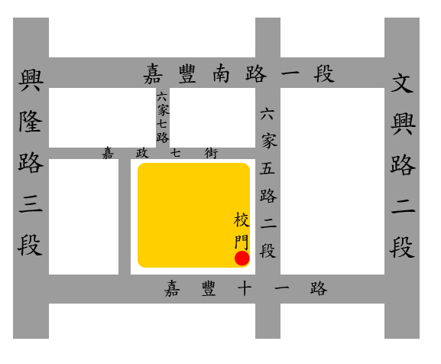

**十一、注意事項：**

（一）與會人員於活動期間予以公（差）假。

（二）為響應環保，請與會人員自行攜帶杯。

（三）會議議程若有更動，以活動訊息網站最新公告為準。